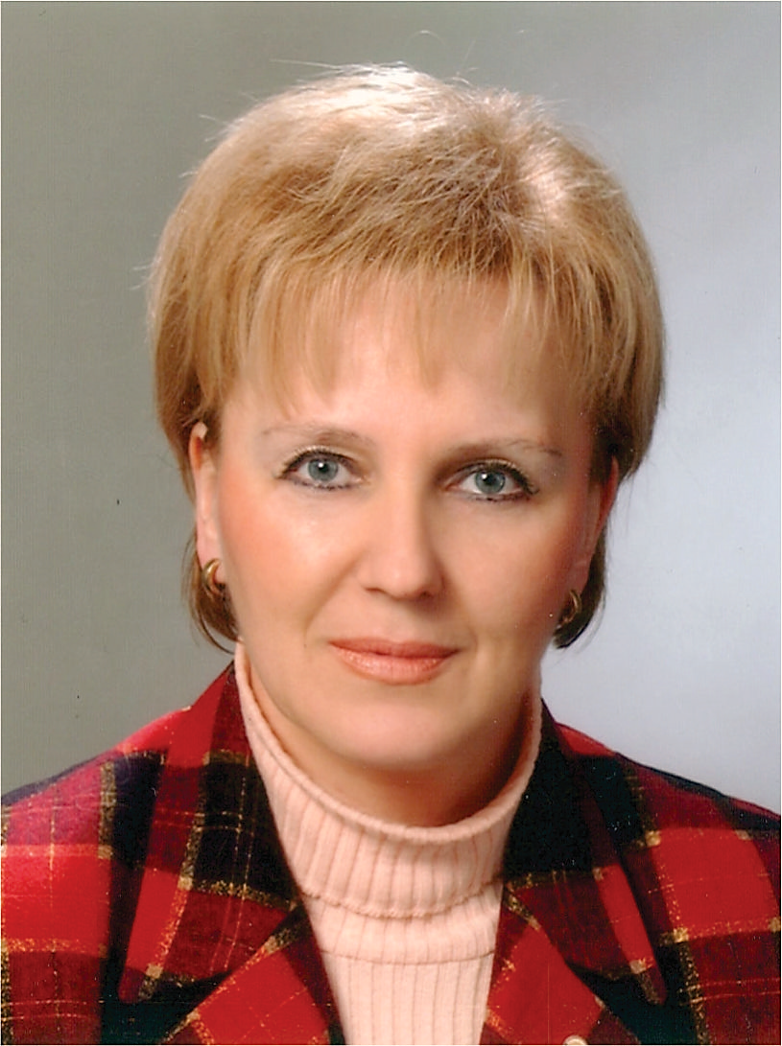
Нермана Мехић-Басара
Доц. др. сц. мед.

Босна и Херцеговина

Доктор медицинских наука, примаријус, специјалиста неуропсихијатар, субспецијалиста за болести овисности. директорица ЈУ Завод за болести овисности Кантона Сарајево (до 2022. године), доцент на Факултету здравствених студија Универзитета у Сарајеву (до 2021. године). Рођена 1957. године у Сарајеву, дипломирала на Медицинском факултету Универзитета у Сарајеву 1981. године, а специјалистички испит из неуропсихијатрије положила 1989. године у Сарајеву. На Медицинском факултету Универзитета у Сарајеву, 2007. године одбранила је магистарски рад „Ефекти примјене метадонског третмана код овисника о опијатима“, а 2012. године докторску дисертацију на тему: "Удруженост генског полиморфима допаминских рецептора и психолошких димензија личности у развоју опијатске овисности".
Период рата 1992. – 1995. је провела у опкољеном Сарајеву и била активно укључена у рад тимова за психолошку помоћ и подршку домицилном становништву и избјеглицама. Од 1995. до 2015. године била је координатор за овисности у ФБиХ испред Федералног Министарства здравства за СЗО. Од 1997. - 2003. године била је координатор за Пројекат "Ментално здравље у заједници", који је дао значајан допринос у имплементацији реформе ментално-здравственог система у Босни и Херцеговини с оријентацијом ка психијатрији у заједници.
Посебан допринос је дала у ревитализацији рада установе „Завода за болести овисности“ како њеном инфраструктурном обнављању тако и успостављању савремених супституцијских програма лијечења овисника, усклађених с реформским циљевима. 2003. године је била члан оснивачке групе за формирање Удружења адиктолога Југоисточне Европе (South –East European Addiction Network), а од 2005. до 2007. године је била предсједница овог удружења. 2004. године добила је престижну награду "Nyswander –Dole Marie Award", од стране Америчке Асоцијације за третман овисности о опијатима (AATOD), за унапређење третмана овисника у Босни и Херцеговини. Од 2007. године члан је Европске асоцијације за третман опијатских овисника (EUROPAD – European Opiate Addiction Treatment Association).
Од 2007–2012. године, била је предсједница Стручног тима за израду и имплементацију "Програма праћења, превенције и лијечења демобилисаних бранилаца и чланова њихових породица од ПТСП Кантона Сарајево". У послијератном периоду била је члан експертне групе за израду Државне Стратегије сузбијања овисности и Ревидиране Политике и Стратегије менталног здравља у БиХ.
Активно је учествовала у више од 60 домаћих, регионалних и интернационалних стручних скупова, била организатор неколико конференција о менталном здрављу, члан Организационог одбора Првог (2003) и Другог (2007) Конгреса психијатара Босне и Херцеговине као и члан Конгресног одбора Трећег (2012) и Четвртог конгреса психијатара БиХ (2017).
До сада је објавила преко 40 научних и стручних радова из области овисности, менталног здравља у заједници и посттрауматског стресног поремећаја у релевантним научним часописима. Као аутор и коаутор учествовала је у изради великог броја стручних водича, приручника, уџбеника и других публикација из наведених области.

